**西阆苑小二班班级动态**

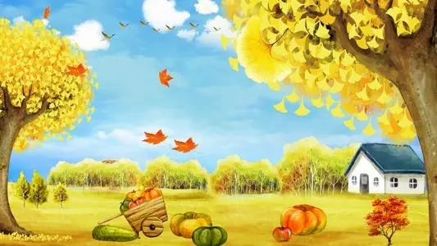

金色秋天，丰收之季。 2024.11.7

阶段课程三：美丽的秋天

关键活动：我眼中的秋天 秋天的颜色 摘果子

【**01 来园篇**】

本班共22人，今天实际来园20人，缺2人：蒋景昱、张文轩在家休息。

今日对幼儿入园自主签到及自主背小书包情况进行观察。

|  |  |  |  |  |  |
| --- | --- | --- | --- | --- | --- |
| 幼儿 | 签到 | 背小书包 | 幼儿 | 签到 | 备小书包 |
| 王馨悦 | ★ | ★ | 杨梓熠 | ★ | ★ |
| 吴婉琰 | ★ | ★ | 杨梓煜 | ★ | ★ |
| 梁珵恩 | ★ | ★ | 谢瑞 | ★ | ★ |
| 张诗韵 | ★ | ★ | 成铭恩 | ★ | ★ |
| 单小岩 | ★ | ★ | 唐皓辰 | ★ | ★ |
| 陈生冉 | ★ | ★ | 付宇晨 | ★ | ★ |
| 胡心悦 | ★ | ★ | 蒋景昱 | 请假 | 请假 |
| 郭沛怡 | ★ | ★ | 陈之昂 | ★ | ★ |
| 鲍琳筱 | ★ | ★ | 董益嘉 | ★ | ★ |
| 丛天朗 | ★ | ★ | 李咏集 | ★ | ★ |
| 于晨栩 | ★ | ★ | 张文轩 | 请假 | 请假 |

备注：主动签到：★ 提醒签到：▲ 自主背小书包：★ 未带小书包：▲

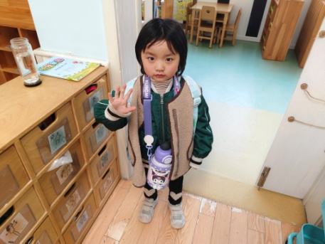 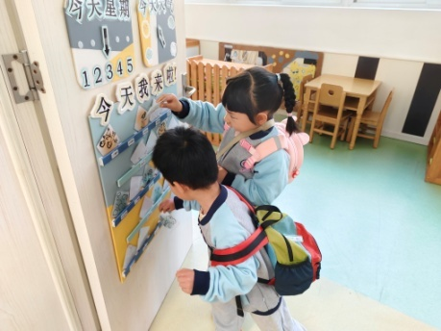 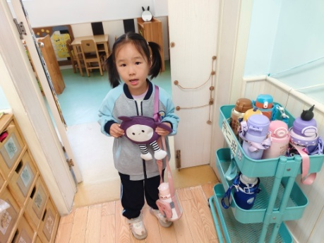

【**02 毅行研学篇**】

地铁是我们日常出行的重要交通工具之一，承载着居民的出行需求。我们计划组织一次地铁研学活动，带领小朋友们走进地铁站，让小朋友们体验乘客角色，学会乘坐地铁，学习如何在公共场合保持安静，此次活动旨在锻炼孩子们的意志与体能，并让他们有机会接触和感知园外的世界。

**毅行前动员：**聊一聊毅行去哪里，毅行中有哪些注意事项，鼓励幼儿能坚持走完全程。

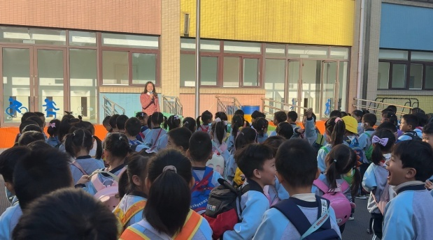 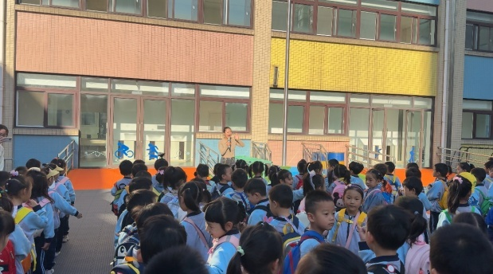 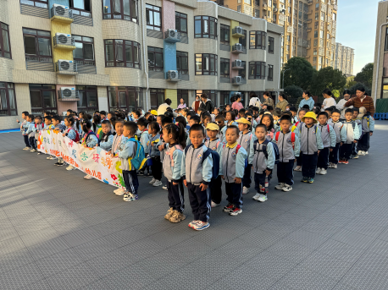

**毅行出发：**从幼儿园出发，跟着老师前往目的地，走路时看好前方，注意脚下和周边环境。

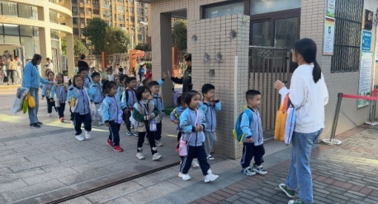 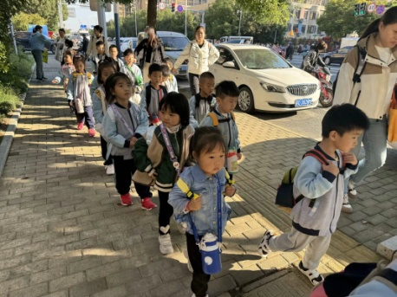 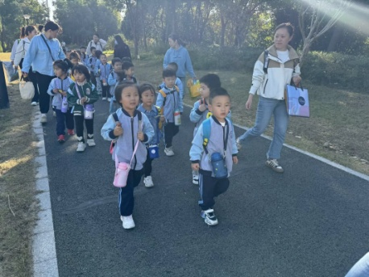

**旅途中打卡：**我们一起在旅游商贸学校、柳树林等地打卡，合影留念。

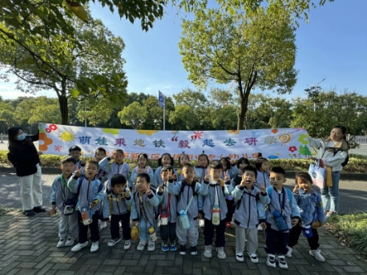 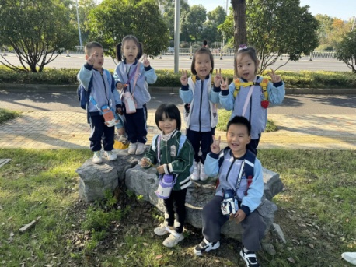 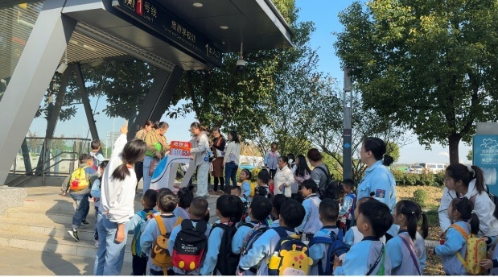

**到达目的地：**老师给我们介绍地铁站里的设施设备，以及如何购票，我们体验过安检、乘坐地铁，并在此过程中寻找我们的研学答案。

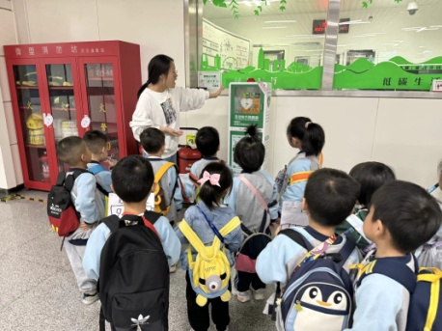 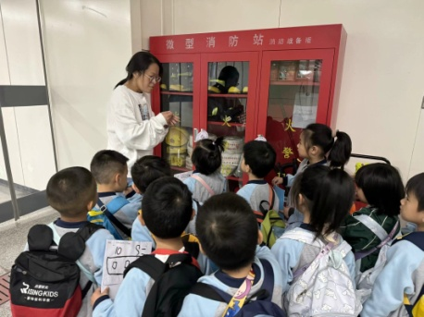 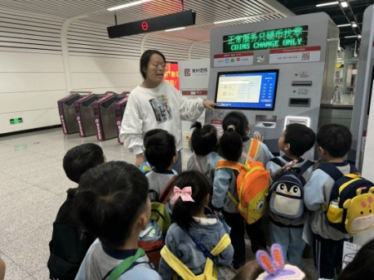

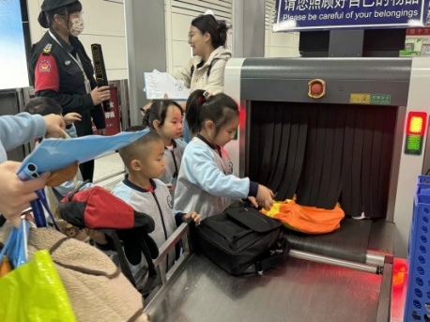 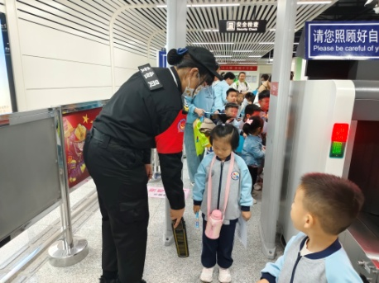 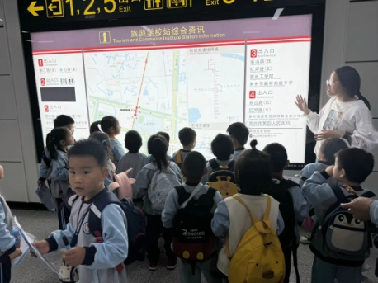

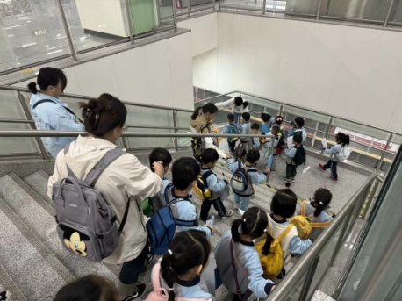 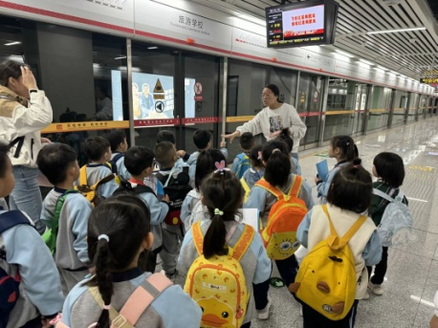 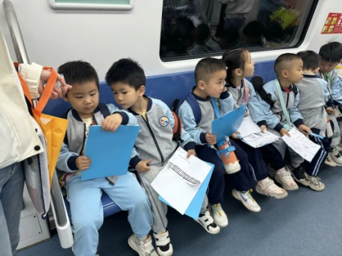

**能量补给站：**小朋友们纷纷拿出自己带的各种食物和水果，在空地上休息的同时补充能量。

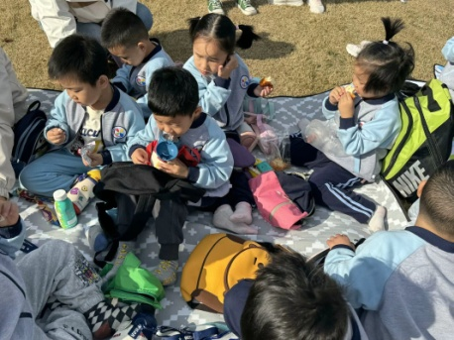 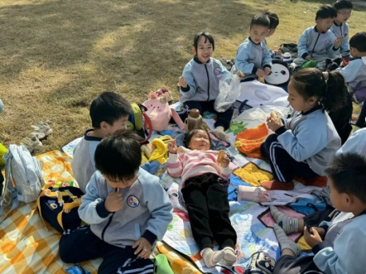 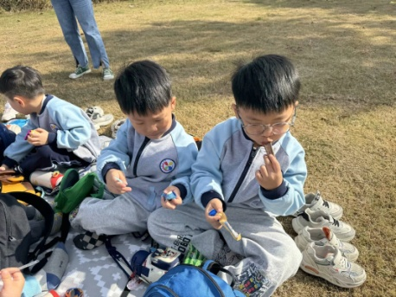

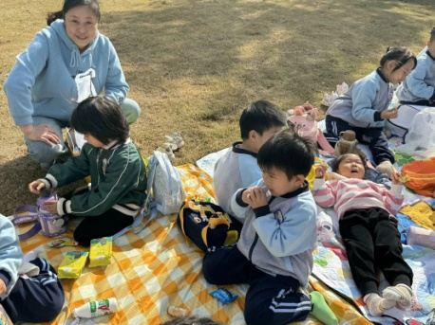 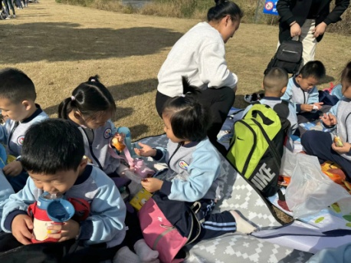 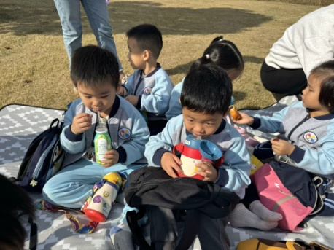

**毅行归途：**令人期待的毅行活动接近尾声，幼儿纷纷踏上归途，回到熟悉的幼儿园。

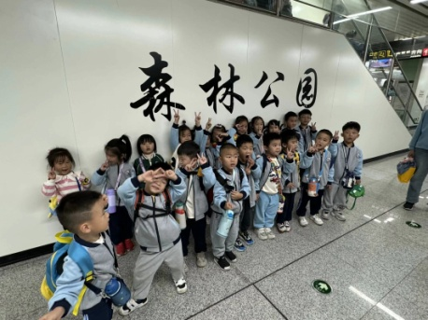 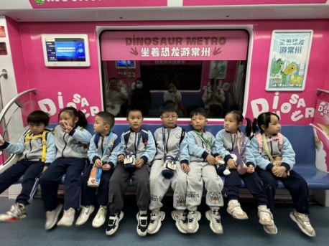 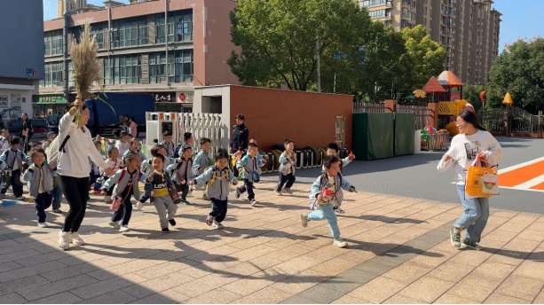

和森林公园站合影 坐上归途地铁 幼儿园，我们回来啦

【**03 生活篇**】

本月开始幼儿使用筷子吃饭，近期着重观察幼儿使用筷子用餐的整体情况。一起来看看今天小朋友在这些方面的表现吧！

备注：★熟练使用筷子 ▲还需多多练习 ★按时用餐 ▲挑食或用餐时间长

|  |  |  |  |  |  |
| --- | --- | --- | --- | --- | --- |
| 幼儿 | 使用筷子 | 按时用餐 | 幼儿 | 使用筷子 | 按时用餐 |
| 王馨悦 | ★ | ▲ | 杨梓熠 | ★ | ★ |
| 吴婉琰 | ▲ | ▲ | 杨梓煜 | ★ | ★ |
| 梁珵恩 | ★ | ★ | 谢瑞 | ★ | ★ |
| 张诗韵 | ★ | ★ | 成铭恩 | ★ | ▲ |
| 单小岩 | ★ | ★ | 唐皓辰 | ▲ | ▲ |
| 陈生冉 | ★ | ★ | 付宇晨 | ★ | ▲ |
| 胡心悦 | ▲ | ▲ | 蒋景昱 | 请假 | 请假 |
| 郭沛怡 | ★ | ★ | 陈之昂 | ▲ | ▲ |
| 鲍琳筱 | ★ | ★ | 董益嘉 | ★ | ★ |
| 丛天朗 | ★ | ▲ | 李咏集 | ★ | ★ |
| 于晨栩 | ▲ | ▲ | 张文轩 | 请假 | 请假 |

【**04 温馨提示**】

|  |
| --- |
| **关于毅行活动的问题：**  各位家长好：  今天我们毅行的照片和视频已经全部传到了QQ群相册，家长们有空可以看一看哦！  在今天的活动中，孩子们不仅对地铁和乘坐地铁积累了一定的经验，而且每个孩子都能自己坚持走完全程，真的很棒！今天放学回去后，家长也可以和孩子聊聊关于今天的地铁研学活哦！相信通过今天的活动，肯定会给每一位孩子带来不一样的体验！  C:\Users\Lenovo\AppData\Roaming\Tencent\QQTempSys\%Z4%@]JSA0%O[(N[}HTN7MJ.png感谢所有家长们对活动的全力支持，特别是几位家长志愿者，全程不仅为孩子的安全保驾护航，而且还为孩子们拍摄了一些活动照片、整理书包等，再次感谢你们对我们工作的支持和配合！ |

**—END—**

在一起的点滴都值得记录